**DEPARTAMENTO DE INGENIERIA Y ARQUITECTURA**

A continuación, presentamos un resumen de la ejecución de los proyectos y actividades del año 2024 del mes marzo.

**DISEÑO Y CONSTRUCCIÓN DEL CENTRO REGIONAL DE TIERRAS ALTAS DE LA UNACHI**

Licitado y adjudicado al Contratista R&G constructora S.A. por un monto de B/. 370,725.00 en ejecución, mantiene un avance del 30% en marzo de 2024.

Orden de proceder: 30 de agosto del 2023 al 25 de febrero de 2024. El proyecto se encuentra actualmente en la fase de diseño de planos y tramitación del permiso de construcción en el Municipio de Tierras Altas. En trámite de Adenda.

**PROYECTO CONSTRUCCIÓN DE DOS AULAS SEDE RIO SERENO DE LA UNACHI.**

Licitado y adjudicado a la empresa CONTRUCTORA Y REMODELADORA PACÍFICO, S.A. por un valor de B/.53,195.00, con un avance de 100% en marzo 2024.

Orden de proceder: 11 de diciembre 2023 al 09 marzo 2024.

Proyecto ejecutado al 100% en el mes de marzo 2024.

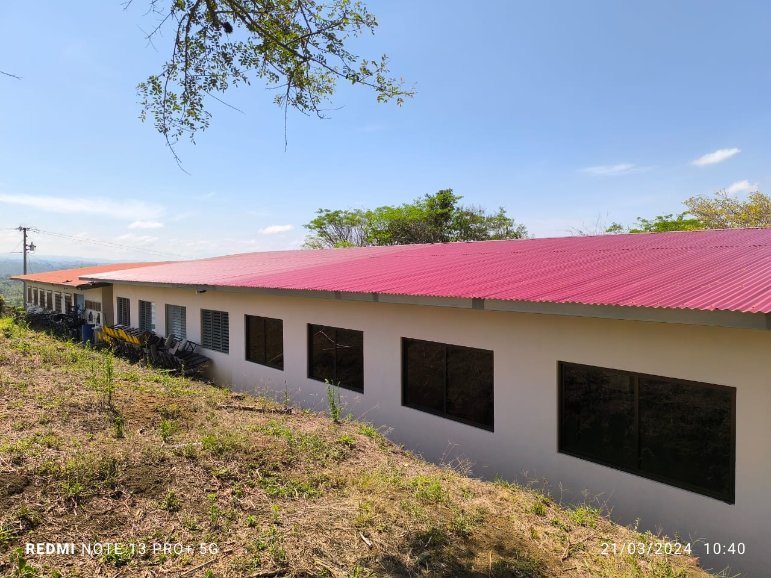

**PROYECTO REEMPLAZO DE CUBIERTA PRINCIPAL DEL EDIFICIO DE PARQUE CIENTIFICO DE LA UNACHI.**

Licitado y adjudicado al Contratista Moisés Alberto Quiel Serrano por un valor de B/.111,798.84, con un avance de 100% en febrero 2024.

Orden de proceder: 25 de septiembre 2023 al 23 de diciembre 2023.

Proyecto inspeccionado por Contraloría General de la República,

el 14 de marzo 2024. Proyecto finalizado con retraso.

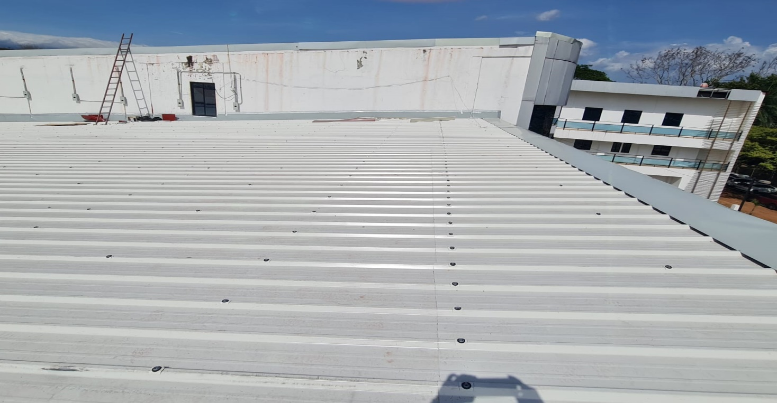

**PROYECTO MEJORA DE CUBIERTA PARA EDIFICIO DE CIENCIAS NATURALES Y EXACTAS DE LA SEDE DE LA UNACHI.**

Licitado y adjudicado a la Empresa Arteliz Construcciones, S.A., por un valor de B/.232,020.59, con un avance de 20% en marzo 2024.

Orden de proceder: 26 de diciembre 2023 al 24 de marzo 2024.

El proyecto se encuentra actualmente en ejecución. Proyecto presenta atraso en la fabricación de las láminas de techo tipo termopanel.

**PROYECTO SUMINISTRO E INSTALACIÓN DE PORCELANATO DE LOSA DE LA FACULTAD DE EMPRESAS Y CONTABILIDAD DE LA UNIVERSIDAD AUTÓNOMA DE CHIRIQUÍ.**

Licitado y adjudicado a la empresa Multiservicios Integrales Alve S.A., por un valor de B/.10,474.00, con un avance de 90% en marzo 2024.

Orden de proceder: 11 de marzo 2024 al 09 de abril 2024.

El proyecto se encuentra actualmente en ejecución.

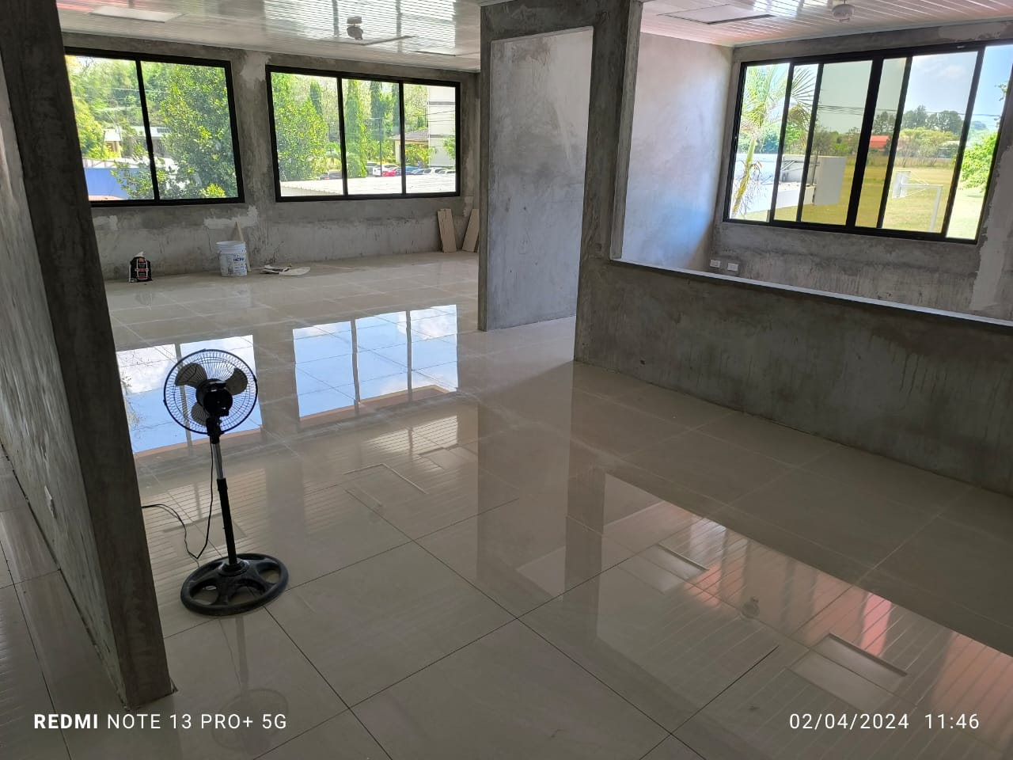

***Realizado por****:* ***Ing. Carlos Santamaría***